2015年全国统一高考数学试卷（理科）（新课标Ⅰ）
一、选择题（共12小题，每小题5分，满分60分）
1．（5分）设复数z满足=i，则|z|=（ ）
A．1 B． C． D．2
2．（5分）sin20°cos10°﹣cos160°sin10°=（ ）
A．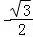 B． C． D．
3．（5分）设命题p：∃n∈N，n²＞2^{n}，则￢p为（ ）
A．∀n∈N，n²＞2^{n} B．∃n∈N，n²≤2^{n} C．∀n∈N，n²≤2^{n} D．∃n∈N，n²=2^{n}
4．（5分）投篮测试中，每人投3次，至少投中2次才能通过测试．已知某同学每次投篮投中的概率为0.6，且各次投篮是否投中相互独立，则该同学通过测试的概率为（ ）
A．0.648 B．0.432 C．0.36 D．0.312
5．（5分）已知M（x₀，y₀）是双曲线C：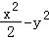=1上的一点，F₁，F₂是C的左、右两个焦点，若＜0，则y₀的取值范围是（ ）
A．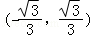 B．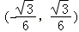
C．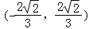 D．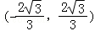
6．（5分）《九章算术》是我国古代内容极为丰富的数学名著，书中有如下问题：”今有委米依垣内角，下周八尺，高五尺．问：积及为米几何？“其意思为：”在屋内墙角处堆放米（如图，米堆为一个圆锥的四分之一），米堆底部的弧长为8尺，米堆的高为5尺，问米堆的体积和堆放的米各为多少？“已知1斛米的体积约为1.62立方尺，圆周率约为3，估算出堆放的米约有（ ）
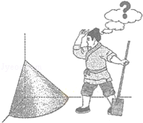
A．14斛 B．22斛 C．36斛 D．66斛
7．（5分）设D为△ABC所在平面内一点，，则（ ）
A．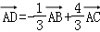 B．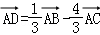
C．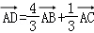 D．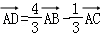
8．（5分）函数f（x）=cos（ωx+φ）的部分图象如图所示，则f（x）的单调递减区间为（ ）
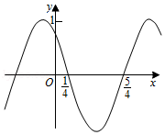
A．（kπ﹣，kπ+），k∈z B．（2kπ﹣，2kπ+），k∈z
C．（k﹣，k+），k∈z D．（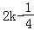，2k+），k∈z
9．（5分）执行如图所示的程序框图，如果输入的t=0.01，则输出的n=（ ）
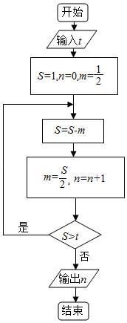
A．5 B．6 C．7 D．8
10．（5分）（x²+x+y）⁵的展开式中，x⁵y²的系数为（ ）
A．10 B．20 C．30 D．60
11．（5分）圆柱被一个平面截去一部分后与半球（半径为r）组成一个几何体，该几何体三视图中的正视图和俯视图如图所示．若该几何体的表面积为16+20π，则r=（ ）
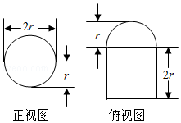
A．1 B．2 C．4 D．8
12．（5分）设函数f（x）=e^{x}（2x﹣1）﹣ax+a，其中a＜1，若存在唯一的整数x₀使得f（x₀）＜0，则a的取值范围是（ ）
A．[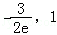） B．[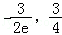） C．[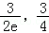） D．[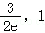）

二、填空题（本大题共有4小题，每小题5分）
13．（5分）若函数f（x）=xln（x+）为偶函数，则a= ．
14．（5分）一个圆经过椭圆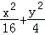=1的三个顶点．且圆心在x轴的正半轴上．则该圆标准方程为 ．
15．（5分）若x，y满足约束条件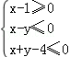．则的最大值为 ．
16．（5分）在平面四边形ABCD中，∠A=∠B=∠C=75°．BC=2，则AB的取值范围是 ．

三、解答题：
17．（12分）S_{n}为数列{a_{n}}的前n项和，已知a_{n}＞0，a_{n}²+2a_{n}=4S_{n}+3
（I）求{a_{n}}的通项公式：
（Ⅱ）设b_{n}=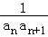，求数列{b_{n}}的前n项和．

18．（12分）如图，四边形ABCD为菱形，∠ABC=120°，E，F是平面ABCD同一侧的两点，BE丄平面ABCD，DF丄平面 ABCD，BE=2DF，AE丄EC．
（Ⅰ）证明：平面AEC丄平面AFC
（Ⅱ）求直线AE与直线CF所成角的余弦值．
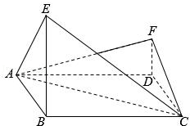

19．（12分）某公司为确定下一年度投入某种产品的宣传费，需了解年宣传费x（单位：千元）对年销售量y（单位：t）和年利润z（单位：千元）的影响，对近8年的年宣传费x_{i}和年销售量y_{i}（i=1，2，…，8）数据作了初步处理，得到下面的散点图及一些统计量的值．
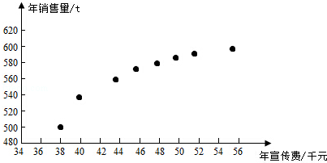
 |  |  | （x_{i}﹣）² | （w_{i}﹣）² | （x_{i}﹣）（y_{i}﹣） | （w_{i}﹣）（y_{i}﹣）
46.6 | 563 | 6.8 | 289.8 | 1.6 | 1469 | 108.8
表中w_{i}=_{i}，=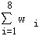
（Ⅰ）根据散点图判断，y=a+bx与y=c+d哪一个适宜作为年销售量y关于年宣传费x的回归方程类型？（给出判断即可，不必说明理由）
（Ⅱ）根据（Ⅰ）的判断结果及表中数据，建立y关于x的回归方程；
（Ⅲ）已知这种产品的年利润z与x、y的关系为z=0.2y﹣x．根据（Ⅱ）的结果回答下列问题：
（i）年宣传费x=49时，年销售量及年利润的预报值是多少？
（ii）年宣传费x为何值时，年利润的预报值最大？
附：对于一组数据（u₁ v₁），（u₂ v₂）…..（u_{n} v_{n}），其回归线v=α+βu的斜率和截距的最小二乘估计分别为：=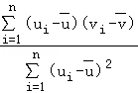，=﹣．

20．（12分）在直角坐标系xOy中，曲线C：y=与直线l：y=kx+a（a＞0）交于M，N两点．
（Ⅰ）当k=0时，分別求C在点M和N处的切线方程．
（Ⅱ）y轴上是否存在点P，使得当k变动时，总有∠OPM=∠OPN？（说明理由）

21．（12分）已知函数f（x）=x³+ax+，g（x）=﹣lnx
（i）当a为何值时，x轴为曲线y=f（x）的切线；
（ii）用min{m，n}表示m，n中的最小值，设函数h（x）=min{f（x），g（x）}（x＞0），讨论h（x）零点的个数．

选修4一1:几何证明选讲
22．（10分）如图，AB是⊙O的直径，AC是⊙O的切线，BC交⊙O于点E．
（Ⅰ）若D为AC的中点，证明：DE是⊙O的切线；
（Ⅱ）若OA=CE，求∠ACB的大小．
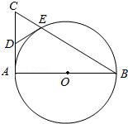

选修4一4：坐标系与参数方程
23．（10分）在直角坐标系xOy中，直线C₁：x=﹣2，圆C₂：（x﹣1）²+（y﹣2）²=1，以坐标原点为极点，x轴的正半轴为极轴建立极坐标系．
（Ⅰ）求C₁，C₂的极坐标方程；
（Ⅱ）若直线C₃的极坐标方程为θ=（ρ∈R），设C₂与C₃的交点为M，N，求△C₂MN的面积．

选修4一5：不等式选讲
24．（10分）已知函数f（x）=|x+1|﹣2|x﹣a|，a＞0．
（Ⅰ）当a=1时，求不等式f（x）＞1的解集；
（Ⅱ）若f（x）的图象与x轴围成的三角形面积大于6，求a的取值范围．

2015年全国统一高考数学试卷（理科）（新课标Ⅰ）
参考答案与试题解析

一、选择题（共12小题，每小题5分，满分60分）
1．（5分）设复数z满足=i，则|z|=（ ）
A．1 B． C． D．2

【考点】A8：复数的模．菁优网版权所有
【专题】11：计算题；5N：数系的扩充和复数．
【分析】先化简复数，再求模即可．
【解答】解：∵复数z满足=i，
∴1+z=i﹣zi，
∴z（1+i）=i﹣1，
∴z==i，
∴|z|=1，
故选：A．
【点评】本题考查复数的运算，考查学生的计算能力，比较基础．

2．（5分）sin20°cos10°﹣cos160°sin10°=（ ）
A．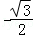 B． C． D．

【考点】GP：两角和与差的三角函数．菁优网版权所有
【专题】56：三角函数的求值．
【分析】直接利用诱导公式以及两角和的正弦函数，化简求解即可．
【解答】解：sin20°cos10°﹣cos160°sin10°
=sin20°cos10°+cos20°sin10°
=sin30°
=．
故选：D．
【点评】本题考查诱导公式以及两角和的正弦函数的应用，基本知识的考查．

3．（5分）设命题p：∃n∈N，n²＞2^{n}，则￢p为（ ）
A．∀n∈N，n²＞2^{n} B．∃n∈N，n²≤2^{n} C．∀n∈N，n²≤2^{n} D．∃n∈N，n²=2^{n}

【考点】2J：命题的否定．菁优网版权所有
【专题】5L：简易逻辑．
【分析】根据特称命题的否定是全称命题即可得到结论．
【解答】解：命题的否定是：∀n∈N，n²≤2^{n}，
故选：C．
【点评】本题主要考查含有量词的命题的否定，比较基础．

4．（5分）投篮测试中，每人投3次，至少投中2次才能通过测试．已知某同学每次投篮投中的概率为0.6，且各次投篮是否投中相互独立，则该同学通过测试的概率为（ ）
A．0.648 B．0.432 C．0.36 D．0.312

【考点】C8：相互独立事件和相互独立事件的概率乘法公式．菁优网版权所有
【专题】5I：概率与统计．
【分析】判断该同学投篮投中是独立重复试验，然后求解概率即可．
【解答】解：由题意可知：同学3次测试满足X∽B（3，0.6），
该同学通过测试的概率为=0.648．
故选：A．
【点评】本题考查独立重复试验概率的求法，基本知识的考查．

5．（5分）已知M（x₀，y₀）是双曲线C：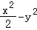=1上的一点，F₁，F₂是C的左、右两个焦点，若＜0，则y₀的取值范围是（ ）
A．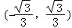 B．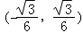 C．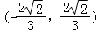 D．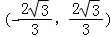

【考点】KC：双曲线的性质．菁优网版权所有
【专题】11：计算题；5D：圆锥曲线的定义、性质与方程．
【分析】利用向量的数量积公式，结合双曲线方程，即可确定y₀的取值范围．
【解答】解：由题意，=（﹣﹣x₀，﹣y₀）•（﹣x₀，﹣y₀）=x₀²﹣3+y₀²=3y₀²﹣1＜0，
所以﹣＜y₀＜．
故选：A．
【点评】本题考查向量的数量积公式，考查双曲线方程，考查学生的计算能力，比较基础．

6．（5分）《九章算术》是我国古代内容极为丰富的数学名著，书中有如下问题：”今有委米依垣内角，下周八尺，高五尺．问：积及为米几何？“其意思为：”在屋内墙角处堆放米（如图，米堆为一个圆锥的四分之一），米堆底部的弧长为8尺，米堆的高为5尺，问米堆的体积和堆放的米各为多少？“已知1斛米的体积约为1.62立方尺，圆周率约为3，估算出堆放的米约有（ ）
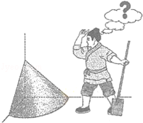
A．14斛 B．22斛 C．36斛 D．66斛

【考点】LF：棱柱、棱锥、棱台的体积．菁优网版权所有
【专题】5F：空间位置关系与距离．
【分析】根据圆锥的体积公式计算出对应的体积即可．
【解答】解：设圆锥的底面半径为r，则r=8，
解得r=，
故米堆的体积为××π×（）²×5≈，
∵1斛米的体积约为1.62立方，
∴÷1.62≈22，
故选：B．
【点评】本题主要考查椎体的体积的计算，比较基础．

7．（5分）设D为△ABC所在平面内一点，，则（ ）
A．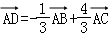 B．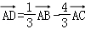
C．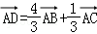 D．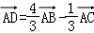

【考点】96：平行向量（共线）．菁优网版权所有
【专题】5A：平面向量及应用．
【分析】将向量利用向量的三角形法则首先表示为，然后结合已知表示为的形式．
【解答】解：由已知得到如图
由=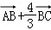=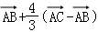=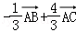；
故选：A．
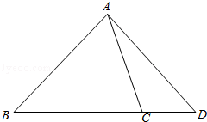
【点评】本题考查了向量的三角形法则的运用；关键是想法将向量表示为．

8．（5分）函数f（x）=cos（ωx+φ）的部分图象如图所示，则f（x）的单调递减区间为（ ） 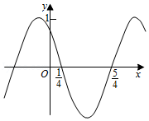
A．（kπ﹣，kπ+），k∈z B．（2kπ﹣，2kπ+），k∈z
C．（k﹣，k+），k∈z D．（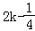，2k+），k∈z

【考点】HA：余弦函数的单调性．菁优网版权所有
【专题】57：三角函数的图像与性质．
【分析】由周期求出ω，由五点法作图求出φ，可得f（x）的解析式，再根据余弦函数的单调性，求得f（x）的减区间．
【解答】解：由函数f（x）=cos（ωx+ϕ）的部分图象，可得函数的周期为=2（﹣）=2，∴ω=π，f（x）=cos（πx+ϕ）．
再根据函数的图象以及五点法作图，可得+ϕ=，k∈z，即ϕ=，f（x）=cos（πx+）．
由2kπ≤πx+≤2kπ+π，求得 2k﹣≤x≤2k+，故f（x）的单调递减区间为（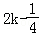，2k+），k∈z，
故选：D．
【点评】本题主要考查由函数y=Asin（ωx+φ）的部分图象求解析式，由周期求出ω，由五点法作图求出φ的值；还考查了余弦函数的单调性，属于基础题．

9．（5分）执行如图所示的程序框图，如果输入的t=0.01，则输出的n=（ ）
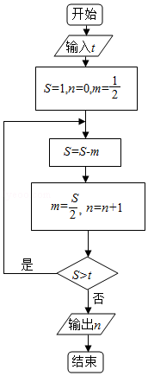
A．5 B．6 C．7 D．8

【考点】EF：程序框图．菁优网版权所有
【专题】5K：算法和程序框图．
【分析】由已知中的程序框图可知：该程序的功能是利用循环结构计算并输出变量n的值，模拟程序的运行过程，分析循环中各变量值的变化情况，可得答案．
【解答】解：第一次执行循环体后，S=，m=，n=1，不满足退出循环的条件；
再次执行循环体后，S=，m=，n=2，不满足退出循环的条件；
再次执行循环体后，S=，m=，n=3，不满足退出循环的条件；
再次执行循环体后，S=，m=，n=4，不满足退出循环的条件；
再次执行循环体后，S=，m=，n=5，不满足退出循环的条件；
再次执行循环体后，S=，m=，n=6，不满足退出循环的条件；
再次执行循环体后，S=，m=，n=7，满足退出循环的条件；
故输出的n值为7，
故选：C．
【点评】本题考查的知识点是程序框图，当循环的次数不多，或有规律时，常采用模拟循环的方法解答．

10．（5分）（x²+x+y）⁵的展开式中，x⁵y²的系数为（ ）
A．10 B．20 C．30 D．60

【考点】DA：二项式定理．菁优网版权所有
【专题】11：计算题；5P：二项式定理．
【分析】利用展开式的通项，即可得出结论．
【解答】解：（x²+x+y）⁵的展开式的通项为T_{r+1}=，
令r=2，则（x²+x）³的通项为=，
令6﹣k=5，则k=1，
∴（x²+x+y）⁵的展开式中，x⁵y²的系数为=30．
故选：C．
【点评】本题考查二项式定理的运用，考查学生的计算能力，确定通项是关键．

11．（5分）圆柱被一个平面截去一部分后与半球（半径为r）组成一个几何体，该几何体三视图中的正视图和俯视图如图所示．若该几何体的表面积为16+20π，则r=（ ）
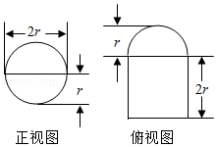
A．1 B．2 C．4 D．8

【考点】L!：由三视图求面积、体积．菁优网版权所有
【专题】5Q：立体几何．
【分析】通过三视图可知该几何体是一个半球拼接半个圆柱，计算即可．
【解答】解：由几何体三视图中的正视图和俯视图可知，
截圆柱的平面过圆柱的轴线，
该几何体是一个半球拼接半个圆柱，
∴其表面积为：×4πr²+×πr²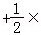2r×2πr+2r×2r+×πr²=5πr²+4r²，
又∵该几何体的表面积为16+20π，
∴5πr²+4r²=16+20π，解得r=2，
故选：B．
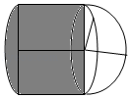
【点评】本题考查由三视图求表面积问题，考查空间想象能力，注意解题方法的积累，属于中档题．

12．（5分）设函数f（x）=e^{x}（2x﹣1）﹣ax+a，其中a＜1，若存在唯一的整数x₀使得f（x₀）＜0，则a的取值范围是（ ）
A．[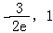） B．[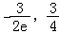） C．[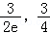） D．[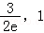）

【考点】51：函数的零点；6D：利用导数研究函数的极值．菁优网版权所有
【专题】2：创新题型；53：导数的综合应用．
【分析】设g（x）=e^{x}（2x﹣1），y=ax﹣a，问题转化为存在唯一的整数x₀使得g（x₀）在直线y=ax﹣a的下方，求导数可得函数的极值，数形结合可得﹣a＞g（0）=﹣1且g（﹣1）=﹣3e^{﹣1}≥﹣a﹣a，解关于a的不等式组可得．
【解答】解：设g（x）=e^{x}（2x﹣1），y=ax﹣a，
由题意知存在唯一的整数x₀使得g（x₀）在直线y=ax﹣a的下方，
∵g′（x）=e^{x}（2x﹣1）+2e^{x}=e^{x}（2x+1），
∴当x＜﹣时，g′（x）＜0，当x＞﹣时，g′（x）＞0，
∴当x=﹣时，g（x）取最小值﹣2，
当x=0时，g（0）=﹣1，当x=1时，g（1）=e＞0，
直线y=ax﹣a恒过定点（1，0）且斜率为a，
故﹣a＞g（0）=﹣1且g（﹣1）=﹣3e^{﹣1}≥﹣a﹣a，解得≤a＜1
故选：D．
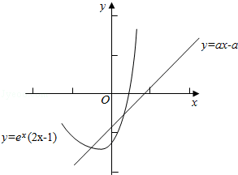
【点评】本题考查导数和极值，涉及数形结合和转化的思想，属中档题．

二、填空题（本大题共有4小题，每小题5分）
13．（5分）若函数f（x）=xln（x+）为偶函数，则a= 1 ．

【考点】3K：函数奇偶性的性质与判断．菁优网版权所有
【专题】51：函数的性质及应用．
【分析】由题意可得，f（﹣x）=f（x），代入根据对数的运算性质即可求解．
【解答】解：∵f（x）=xln（x+）为偶函数，
∴f（﹣x）=f（x），
∴（﹣x）ln（﹣x+）=xln（x+），
∴﹣ln（﹣x+）=ln（x+），
∴ln（﹣x+）+ln（x+）=0，
∴ln（+x）（﹣x）=0，
∴lna=0，
∴a=1．
故答案为：1．
【点评】本题主要考查了偶函数的定义及对数的运算性质的简单应用，属于基础试题．

14．（5分）一个圆经过椭圆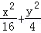=1的三个顶点．且圆心在x轴的正半轴上．则该圆标准方程为 （x﹣）²+y²= ．

【考点】K3：椭圆的标准方程．菁优网版权所有
【专题】5D：圆锥曲线的定义、性质与方程．
【分析】利用椭圆的方程求出顶点坐标，然后求出圆心坐标，求出半径即可得到圆的方程．
【解答】解：一个圆经过椭圆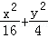=1的三个顶点．且圆心在x轴的正半轴上．
可知椭圆的右顶点坐标（4，0），上下顶点坐标（0，±2），
设圆的圆心（a，0），则，解得a=，
圆的半径为：，
所求圆的方程为：（x﹣）²+y²=．
故答案为：（x﹣）²+y²=．
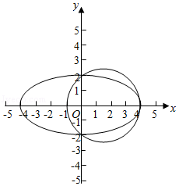
【点评】本题考查椭圆的简单性质的应用，圆的方程的求法，考查计算能力．

15．（5分）若x，y满足约束条件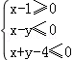．则的最大值为 3 ．

【考点】7C：简单线性规划．菁优网版权所有
【专题】59：不等式的解法及应用．
【分析】作出不等式组对应的平面区域，利用目标函数的几何意义，利用数形结合确定的最大值．
【解答】解：作出不等式组对应的平面区域如图：（阴影部分ABC）．
设k=，则k的几何意义为区域内的点到原点的斜率，
由图象知OA的斜率最大，
由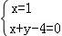，解得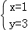，即A（1，3），
k_{OA}==3，
即的最大值为3．
故答案为：3．
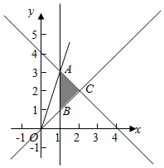
【点评】本题主要考查线性规划的应用，结合目标函数的几何意义以及直线的斜率，利用数形结合的数学思想是解决此类问题的基本方法．

16．（5分）在平面四边形ABCD中，∠A=∠B=∠C=75°．BC=2，则AB的取值范围是 （﹣，+） ．

【考点】HT：三角形中的几何计算．菁优网版权所有
【专题】15：综合题；2：创新题型；58：解三角形．
【分析】如图所示，延长BA，CD交于点E，设AD=x，AE=x，DE=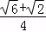x，CD=m，求出x+m=+，即可求出AB的取值范围．
【解答】解：方法一：
如图所示，延长BA，CD交于点E，则
在△ADE中，∠DAE=105°，∠ADE=45°，∠E=30°，
∴设AD=x，AE=x，DE=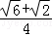x，CD=m，
∵BC=2，
∴（x+m）sin15°=1，
∴x+m=+，
∴0＜x＜4，
而AB=x+m﹣x=+﹣x，
∴AB的取值范围是（﹣，+）．
故答案为：（﹣，+）．

方法二：
如下图，作出底边BC=2的等腰三角形EBC，B=C=75°，
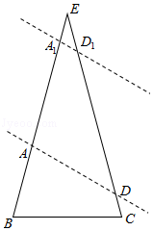
倾斜角为150°的直线在平面内移动，分别交EB、EC于A、D，则四边形ABCD即为满足题意的四边形；
当直线移动时，运用极限思想，
①直线接近点C时，AB趋近最小，为﹣；
②直线接近点E时，AB趋近最大值，为+；
故答案为：（﹣，+）．
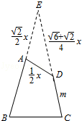
【点评】本题考查求AB的取值范围，考查三角形中的几何计算，考查学生的计算能力，属于中档题．

三、解答题：
17．（12分）S_{n}为数列{a_{n}}的前n项和，已知a_{n}＞0，a_{n}²+2a_{n}=4S_{n}+3
（I）求{a_{n}}的通项公式：
（Ⅱ）设b_{n}=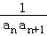，求数列{b_{n}}的前n项和．

【考点】8E：数列的求和；8H：数列递推式．菁优网版权所有
【专题】54：等差数列与等比数列．
【分析】（I）根据数列的递推关系，利用作差法即可求{a_{n}}的通项公式：
（Ⅱ）求出b_{n}=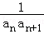，利用裂项法即可求数列{b_{n}}的前n项和．
【解答】解：（I）由a_{n}²+2a_{n}=4S_{n}+3，可知a_{n+1}²+2a_{n+1}=4S_{n+1}+3
两式相减得a_{n+1}²﹣a_{n}²+2（a_{n+1}﹣a_{n}）=4a_{n+1}，
即2（a_{n+1}+a_{n}）=a_{n+1}²﹣a_{n}²=（a_{n+1}+a_{n}）（a_{n+1}﹣a_{n}），
∵a_{n}＞0，∴a_{n+1}﹣a_{n}=2，
∵a₁²+2a₁=4a₁+3，
∴a₁=﹣1（舍）或a₁=3，
则{a_{n}}是首项为3，公差d=2的等差数列，
∴{a_{n}}的通项公式a_{n}=3+2（n﹣1）=2n+1：
（Ⅱ）∵a_{n}=2n+1，
∴b_{n}==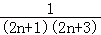=（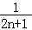﹣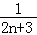），
∴数列{b_{n}}的前n项和T_{n}=（﹣+…+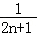﹣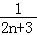）=（﹣）=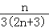．
【点评】本题主要考查数列的通项公式以及数列求和的计算，利用裂项法是解决本题的关键．

18．（12分）如图，四边形ABCD为菱形，∠ABC=120°，E，F是平面ABCD同一侧的两点，BE丄平面ABCD，DF丄平面 ABCD，BE=2DF，AE丄EC．
（Ⅰ）证明：平面AEC丄平面AFC
（Ⅱ）求直线AE与直线CF所成角的余弦值．
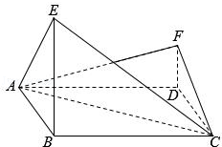

【考点】LM：异面直线及其所成的角；LY：平面与平面垂直．菁优网版权所有
【专题】5F：空间位置关系与距离；5G：空间角；5H：空间向量及应用．
【分析】（Ⅰ）连接BD，设BD∩AC=G，连接EG、EF、FG，运用线面垂直的判定定理得到EG⊥平面AFC，再由面面垂直的判定定理，即可得到；
（Ⅱ）以G为坐标原点，分别以GB，GC为x轴，y轴，|GB|为单位长度，建立空间直角坐标系G﹣xyz，求得A，E，F，C的坐标，运用向量的数量积的定义，计算即可得到所求角的余弦值．
【解答】解：（Ⅰ）连接BD，
设BD∩AC=G，
连接EG、EF、FG，
在菱形ABCD中，
不妨设BG=1，
由∠ABC=120°，
可得AG=GC=，
BE⊥平面ABCD，AB=BC=2，
可知AE=EC，又AE⊥EC，
所以EG=，且EG⊥AC，
在直角△EBG中，可得BE=，故DF=，
在直角三角形FDG中，可得FG=，
在直角梯形BDFE中，由BD=2，BE=，FD=，可得EF=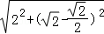=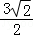，
从而EG²+FG²=EF²，则EG⊥FG，
（或由tan∠EGB•tan∠FGD=•=•=1，
可得∠EGB+∠FGD=90°，则EG⊥FG）
AC∩FG=G，可得EG⊥平面AFC，
由EG⊂平面AEC，所以平面AEC⊥平面AFC；
（Ⅱ）如图，以G为坐标原点，分别以GB，GC为x轴，y轴，|GB|为单位长度，
建立空间直角坐标系G﹣xyz，由（Ⅰ）可得A（0，﹣，0），E（1，0，），
F（﹣1，0，），C（0，，0），
即有=（1，，），=（﹣1，﹣，），
故cos＜，＞=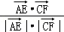=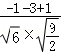=﹣．
则有直线AE与直线CF所成角的余弦值为．
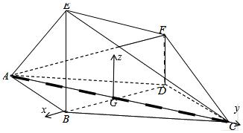
【点评】本题考查空间直线和平面的位置关系和空间角的求法，主要考查面面垂直的判定定理和异面直线所成的角的求法：向量法，考查运算能力，属于中档题．

19．（12分）某公司为确定下一年度投入某种产品的宣传费，需了解年宣传费x（单位：千元）对年销售量y（单位：t）和年利润z（单位：千元）的影响，对近8年的年宣传费x_{i}和年销售量y_{i}（i=1，2，…，8）数据作了初步处理，得到下面的散点图及一些统计量的值．
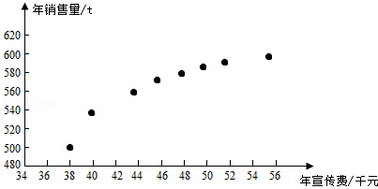
 |  |  | （x_{i}﹣）² | （w_{i}﹣）² | （x_{i}﹣）（y_{i}﹣） | （w_{i}﹣）（y_{i}﹣）
46.6 | 563 | 6.8 | 289.8 | 1.6 | 1469 | 108.8
表中w_{i}=_{i}，=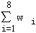
（Ⅰ）根据散点图判断，y=a+bx与y=c+d哪一个适宜作为年销售量y关于年宣传费x的回归方程类型？（给出判断即可，不必说明理由）
（Ⅱ）根据（Ⅰ）的判断结果及表中数据，建立y关于x的回归方程；
（Ⅲ）已知这种产品的年利润z与x、y的关系为z=0.2y﹣x．根据（Ⅱ）的结果回答下列问题：
（i）年宣传费x=49时，年销售量及年利润的预报值是多少？
（ii）年宣传费x为何值时，年利润的预报值最大？
附：对于一组数据（u₁ v₁），（u₂ v₂）…..（u_{n} v_{n}），其回归线v=α+βu的斜率和截距的最小二乘估计分别为：=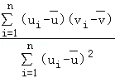，=﹣．

【考点】BK：线性回归方程．菁优网版权所有
【专题】5I：概率与统计．
【分析】（Ⅰ）根据散点图，即可判断出，
（Ⅱ）先建立中间量w=，建立y关于w的线性回归方程，根据公式求出w，问题得以解决；
（Ⅲ）（i）年宣传费x=49时，代入到回归方程，计算即可，
（ii）求出预报值得方程，根据函数的性质，即可求出．
【解答】解：（Ⅰ）由散点图可以判断，y=c+d适宜作为年销售量y关于年宣传费x的回归方程类型；
（Ⅱ）令w=，先建立y关于w的线性回归方程，由于=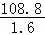=68，
=﹣=563﹣68×6.8=100.6，
所以y关于w的线性回归方程为=100.6+68w，
因此y关于x的回归方程为=100.6+68，
（Ⅲ）（i）由（Ⅱ）知，当x=49时，年销售量y的预报值=100.6+68=576.6，
年利润z的预报值=576.6×0.2﹣49=66.32，
（ii）根据（Ⅱ）的结果可知，年利润z的预报值=0.2（100.6+68）﹣x=﹣x+13.6+20.12，
当=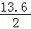=6.8时，即当x=46.24时，年利润的预报值最大．
【点评】本题主要考查了线性回归方程和散点图的问题，准确的计算是本题的关键，属于中档题．

20．（12分）在直角坐标系xOy中，曲线C：y=与直线l：y=kx+a（a＞0）交于M，N两点．
（Ⅰ）当k=0时，分別求C在点M和N处的切线方程．
（Ⅱ）y轴上是否存在点P，使得当k变动时，总有∠OPM=∠OPN？（说明理由）

【考点】KH：直线与圆锥曲线的综合．菁优网版权所有
【分析】（I）联立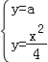，可得交点M，N的坐标，由曲线C：y=，利用导数的运算法则可得：y′=，利用导数的几何意义、点斜式即可得出切线方程．
（II）存在符合条件的点（0，﹣a），设P（0，b）满足∠OPM=∠OPN．M（x₁，y₁），N（x₂，y₂），直线PM，PN的斜率分别为：k₁，k₂．直线方程与抛物线方程联立化为x²﹣4kx﹣4a=0，利用根与系数的关系、斜率计算公式可得k₁+k₂=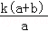．k₁+k₂=0⇔直线PM，PN的倾斜角互补⇔∠OPM=∠OPN．即可证明．
【解答】解：（I）联立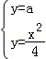，不妨取M，N，
由曲线C：y=可得：y′=，
∴曲线C在M点处的切线斜率为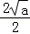=，其切线方程为：y﹣a=，化为．
同理可得曲线C在点N处的切线方程为：．
（II）存在符合条件的点（0，﹣a），下面给出证明：
设P（0，b）满足∠OPM=∠OPN．M（x₁，y₁），N（x₂，y₂），直线PM，PN的斜率分别为：k₁，k₂．
联立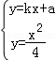，化为x²﹣4kx﹣4a=0，
∴x₁+x₂=4k，x₁x₂=﹣4a．
∴k₁+k₂=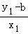+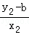=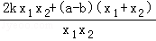=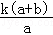．
当b=﹣a时，k₁+k₂=0，直线PM，PN的倾斜角互补，
∴∠OPM=∠OPN．
∴点P（0，﹣a）符合条件．
【点评】本题考查了导数的运算法则、利用导数的几何意义研究切线方程、直线与抛物线相交问题转化为方程联立可得根与系数的关系、斜率计算公式，考查了推理能力与计算能力，属于中档题．

21．（12分）已知函数f（x）=x³+ax+，g（x）=﹣lnx
（i）当a为何值时，x轴为曲线y=f（x）的切线；
（ii）用min{m，n}表示m，n中的最小值，设函数h（x）=min{f（x），g（x）}（x＞0），讨论h（x）零点的个数．

【考点】6E：利用导数研究函数的最值；6H：利用导数研究曲线上某点切线方程．菁优网版权所有
【专题】2：创新题型；53：导数的综合应用．
【分析】（i）f′（x）=3x²+a．设曲线y=f（x）与x轴相切于点P（x₀，0），则f（x₀）=0，f′（x₀）=0解出即可．
（ii）对x分类讨论：当x∈（1，+∞）时，g（x）=﹣lnx＜0，可得函数h（x）=min { f（x），g（x）}≤g（x）＜0，即可得出零点的个数．
当x=1时，对a分类讨论：a≥﹣，a＜﹣，即可得出零点的个数；
当x∈（0，1）时，g（x）=﹣lnx＞0，因此只考虑f（x）在（0，1）内的零点个数即可．对a分类讨论：①当a≤﹣3或a≥0时，②当﹣3＜a＜0时，利用导数研究其单调性极值即可得出．
【解答】解：（i）f′（x）=3x²+a．
设曲线y=f（x）与x轴相切于点P（x₀，0），则f（x₀）=0，f′（x₀）=0，
∴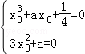，解得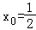，a=．
因此当a=﹣时，x轴为曲线y=f（x）的切线；
（ii）当x∈（1，+∞）时，g（x）=﹣lnx＜0，
∴函数h（x）=min { f（x），g（x）}＜0，
故h（x）在x∈（1，+∞）时无零点．
当x=1时，若a≥﹣，则f（1）=a+≥0，
∴h（x）=min { f（1），g（1）}=g（1）=0，故x=1是函数h（x）的一个零点；
若a＜﹣，则f（1）=a+＜0，∴h（x）=min { f（1），g（1）}=f（1）＜0，故x=1不是函数h（x）的零点；
当x∈（0，1）时，g（x）=﹣lnx＞0，因此只考虑f（x）在（0，1）内的零点个数即可．
①当a≤﹣3或a≥0时，f′（x）=3x²+a在（0，1）内无零点，因此f（x）在区间（0，1）内单调，
而f（0）=，f（1）=a+，∴当a≤﹣3时，函数f（x）在区间（0，1）内有一个零点，
当a≥0时，函数f（x）在区间（0，1）内没有零点．
②当﹣3＜a＜0时，函数f（x）在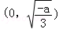内单调递减，在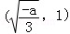内单调递增，故当x=时，f（x）取得最小值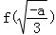=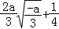．
若＞0，即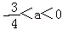，则f（x）在（0，1）内无零点．
若=0，即a=﹣，则f（x）在（0，1）内有唯一零点．
若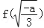＜0，即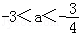，由f（0）=，f（1）=a+，
∴当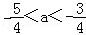时，f（x）在（0，1）内有两个零点．当﹣3＜a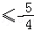时，f（x）在（0，1）内有一个零点．
综上可得：a＜时，函数h（x）有一个零点．
当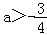时，h（x）有一个零点；
当a=或时，h（x）有两个零点；
当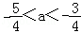时，函数h（x）有三个零点．
【点评】本题考查了导数的运算法则、利用导数的几何意义研究切线方程、利用导数研究函数的单调性极值，考查了分类讨论思想方法、推理能力与计算能力，属于难题．

选修4一1:几何证明选讲
22．（10分）如图，AB是⊙O的直径，AC是⊙O的切线，BC交⊙O于点E．
（Ⅰ）若D为AC的中点，证明：DE是⊙O的切线；
（Ⅱ）若OA=CE，求∠ACB的大小．
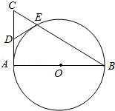

【考点】N9：圆的切线的判定定理的证明．菁优网版权所有
【专题】5B：直线与圆．
【分析】（Ⅰ）连接AE和OE，由三角形和圆的知识易得∠OED=90°，可得DE是⊙O的切线；
（Ⅱ）设CE=1，AE=x，由射影定理可得关于x的方程x²=，解方程可得x值，可得所求角度．
【解答】解：（Ⅰ）连接AE，由已知得AE⊥BC，AC⊥AB，
在RT△ABC中，由已知可得DE=DC，∴∠DEC=∠DCE，
连接OE，则∠OBE=∠OEB，
又∠ACB+∠ABC=90°，∴∠DEC+∠OEB=90°，
∴∠OED=90°，∴DE是⊙O的切线；
（Ⅱ）设CE=1，AE=x，
由已知得AB=2，BE=，
由射影定理可得AE²=CE•BE，
∴x²=，即x⁴+x²﹣12=0，
解方程可得x=
∴∠ACB=60°
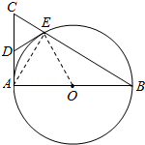
【点评】本题考查圆的切线的判定，涉及射影定理和三角形的知识，属基础题．

选修4一4：坐标系与参数方程
23．（10分）在直角坐标系xOy中，直线C₁：x=﹣2，圆C₂：（x﹣1）²+（y﹣2）²=1，以坐标原点为极点，x轴的正半轴为极轴建立极坐标系．
（Ⅰ）求C₁，C₂的极坐标方程；
（Ⅱ）若直线C₃的极坐标方程为θ=（ρ∈R），设C₂与C₃的交点为M，N，求△C₂MN的面积．

【考点】Q4：简单曲线的极坐标方程．菁优网版权所有
【专题】5S：坐标系和参数方程．
【分析】（Ⅰ）由条件根据x=ρcosθ，y=ρsinθ求得C₁，C₂的极坐标方程．
（Ⅱ）把直线C₃的极坐标方程代入ρ²﹣3ρ+4=0，求得ρ₁和ρ₂的值，结合圆的半径可得C₂M⊥C₂N，从而求得△C₂MN的面积•C₂M•C₂N的值．
【解答】解：（Ⅰ）由于x=ρcosθ，y=ρsinθ，∴C₁：x=﹣2 的
极坐标方程为 ρcosθ=﹣2，
故C₂：（x﹣1）²+（y﹣2）²=1的极坐标方程为：
（ρcosθ﹣1）²+（ρsinθ﹣2）²=1，
化简可得ρ²﹣（2ρcosθ+4ρsinθ）+4=0．
（Ⅱ）把直线C₃的极坐标方程θ=（ρ∈R）代入
圆C₂：（x﹣1）²+（y﹣2）²=1，
可得ρ²﹣（2ρcosθ+4ρsinθ）+4=0，
求得ρ₁=2，ρ₂=，
∴|MN|=|ρ₁﹣ρ₂|=，由于圆C₂的半径为1，∴C₂M⊥C₂N，
△C₂MN的面积为•C₂M•C₂N=•1•1=．
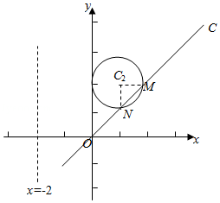
【点评】本题主要考查简单曲线的极坐标方程，点的极坐标的定义，属于基础题．

选修4一5：不等式选讲
24．（10分）已知函数f（x）=|x+1|﹣2|x﹣a|，a＞0．
（Ⅰ）当a=1时，求不等式f（x）＞1的解集；
（Ⅱ）若f（x）的图象与x轴围成的三角形面积大于6，求a的取值范围．

【考点】R5：绝对值不等式的解法．菁优网版权所有
【专题】59：不等式的解法及应用．
【分析】（Ⅰ）当a=1时，把原不等式去掉绝对值，转化为与之等价的三个不等式组，分别求得每个不等式组的解集，再取并集，即得所求．（Ⅱ）化简函数f（x）的解析式，求得它的图象与x轴围成的三角形的三个顶点的坐标，从而求得f（x）的图象与x轴围成的三角形面积；再根据f（x）的图象与x轴围成的三角形面积大于6，从而求得a的取值范围．
【解答】解：（Ⅰ）当a=1时，不等式f（x）＞1，即|x+1|﹣2|x﹣1|＞1，
即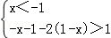①，或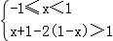②，
或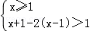③．
解①求得x∈∅，解②求得＜x＜1，解③求得1≤x＜2．
综上可得，原不等式的解集为（，2）．
（Ⅱ）函数f（x）=|x+1|﹣2|x﹣a|=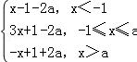，
由此求得f（x）的图象与x轴的交点A （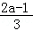，0），
B（2a+1，0），
故f（x）的图象与x轴围成的三角形的第三个顶点C（a，a+1），
由△ABC的面积大于6，
可得[2a+1﹣]•（a+1）＞6，求得a＞2．
故要求的a的范围为（2，+∞）．
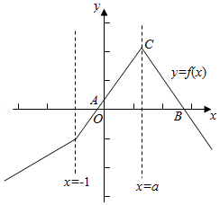
【点评】本题主要考查绝对值不等式的解法，体现了转化、分类讨论的数学思想，属于中档题．

